

Visita Guidata

Il Teatro alla Scala e il Museo Teatrale

9 aprile 2026

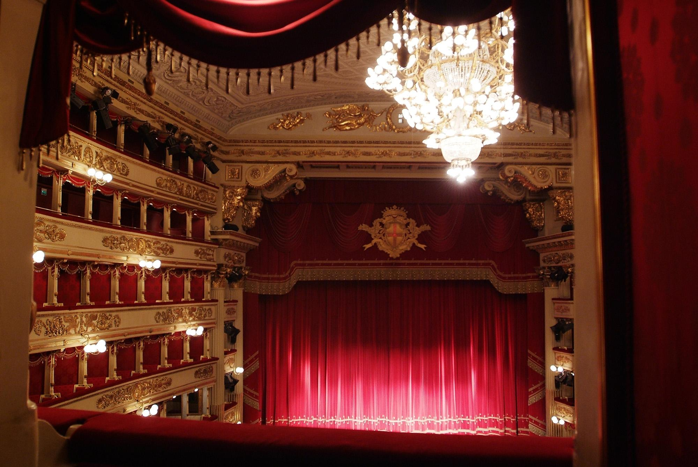

Potremo ammirare il Teatro alla Scala affacciandoci dai palchi storici e visitare l’elegante Foyer del Teatro.
Sarà inoltre l’occasione per compiere un viaggio alla scoperta dei segreti del Teatro alla Scala visitando il ricchissimo Museo Teatrale.

Il Museo Teatrale alla Scala vanta oggetti personali, dipinti e strumenti musicali che raccontano la storia di uno dei teatri più famosi al mondo e dei suoi protagonisti tra i quali Giuseppe Verdi, Puccini, Toscanini, Donizetti, Eleonora Duse, Giuditta Pasta e molti altri .

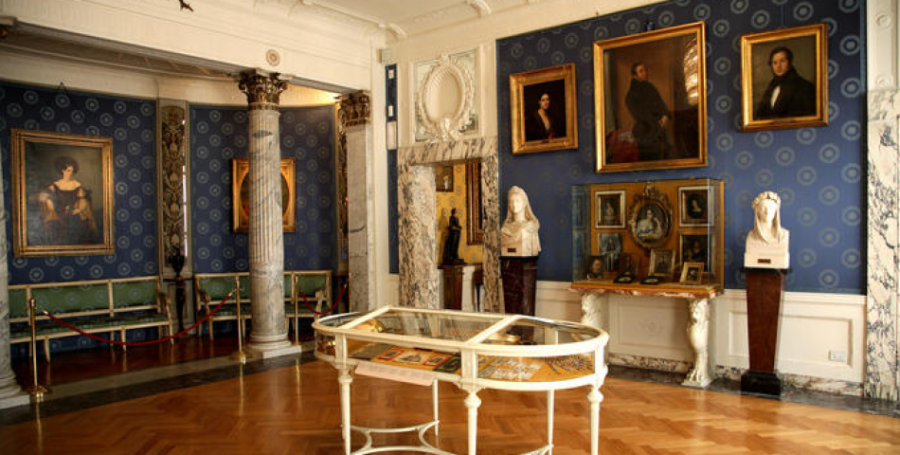

PROGRAMMA
Ritrovo ore 15.15, inizio visita ore 15.30
Luogo di ritrovo: all’ingresso del Museo Teatrale, Largo Ghiringhelli 1, piazza della Scala.

QUOTA DI PARTECIPAZIONE
- 22 euro a persona
- 13 euro per i possessori di tessera Musei Lombardia (da esibire in biglietteria il giorno della visita), bambini sotto i 12 anni, disabili e accompagnatori.

La quota comprende:
- Visita guidata
- Accesso ai palchi del Teatro alla Scala
- Accesso al Museo Teatrale alla Scala
- Microfonaggio (per ascoltare la guida senza essere disturbati)

Nota importante:
in caso di prove straordinarie il teatro potrebbe non essere visibile in alcune fasce orarie della giornata.

